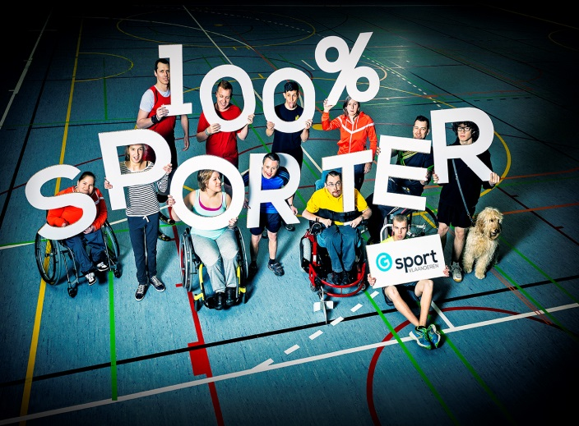

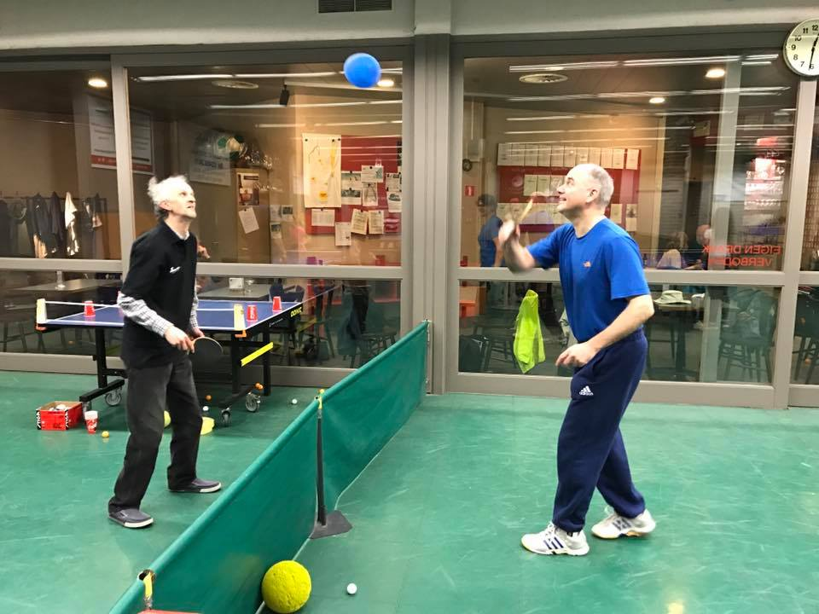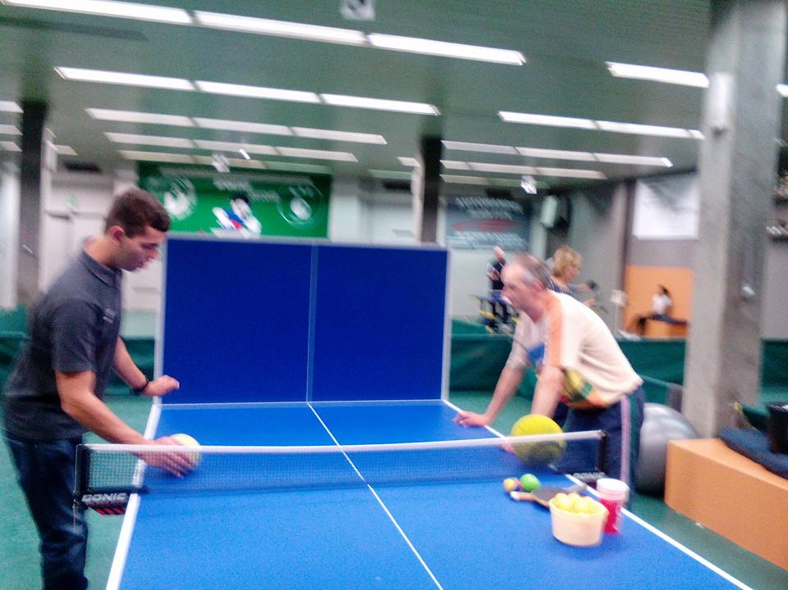

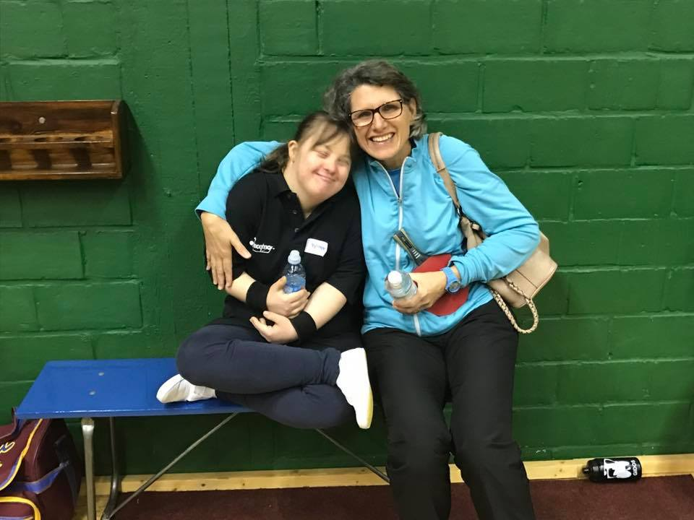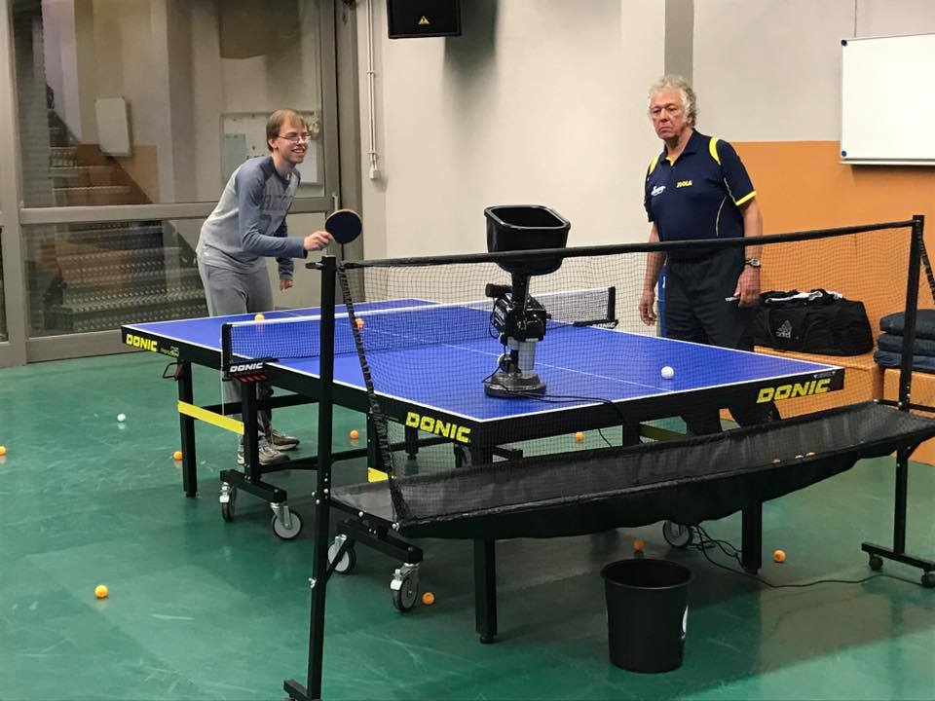

Met de steun van: 



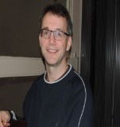

3de jaar

Voor G-sporters met een psychische of verstandelijke beperking…welkom om een balletje te komen slaan onder begeleidng van onze trainers.

Materiaal wordt ter beschikking gesteld, sportschoenen verplicht !

Waar? In Gaanderij Ter Linde, Mechelsesteenweg 7, Mortsel (in kelder in midden van Gaanderij)

(Aan terminus van tram 7)

Zaal helaas niet toegankelijk voor rolstoelgebruikers.



Wanneer?

Om de 2 weken op zondag-voormiddag:

* Van 10u tot 11 voor sporters met psychische beperking
* Van 11u15 tot 12u15 voor sporters met verstandelijke beperking

Data 2017: 3/9, 1/10, 8/10, 22/10, 19/11, 26/11, 3/12, 17/12

Data 2018: 7/1, 14/1, 4/2, 25/2, 4/3, 25/3, 22/4

Kostprijs: 3x gratis proberen, nadien 40 eur/jaar vanaf september

30 eur/jaar vanaf januari 2018

(verzekering inbegrepen)





Voor meer info bekijk onze facebook-pagina ‘Gsport Tecemo’ of [www.tecemo.be](http://www.tecemo.be/) of contacteer

Pierre Herssens op [pp.herssens@skynet.be](mailto:pp.herssens@skynet.be) of bel naar 03/3542534